2007年10月高等教育自学考试全国统一命题考试
中国近现代经济史试卷
课程代码0138
一、单项选择题(本大题共30小题，每小题1分，共30分)[[微信公众号：ikaoti]
近代历史上，鸦片贸易给中国人民带来了巨大的灾难。它极大地影响了中国历史发展进程。根据所学知识，回答1-8题。
1．鸦片战争前，中国在对外贸易中长期处于出超地位，其主要原因是[最新年份咨询qq593777558]
A.外国商品在华市场狭小
B.外国商品只能一口销售
C.清政府实行闭关政策
D.中国商品技术含量高
2．西方殖民主义者处心积虑地想打开中国大门，其主要“武器”是
A.棉纺织品[本科目答案页面导航：http://zk.ikaoti.cn/zikao.htm]
B.银元
C.鸦片
D.金属制品
3．鸦片贸易给中国社会经济带来的直接危害是
A.农民赋税加重
B.白银大量外流
C.农民弃粮种烟(罂粟)
D.海关税收锐减
4．鸦片贸易直接引发了战争，其后西方列强的商品输入和资本输入，迫使中国卷入
A.资本主义国家行列
B.半殖民地半封建社会
C.殖民地国家行列
D.资本主义世界市场
5．其后，列强在华强行租地建立“国中之国”，最早出现租界的口岸城市为
A.广州
B.上海
C.厦门
D.天津
6．中国战败后，列强逼迫中国签订了一系列不平等条约，给中国社会造成了巨大的危害。中英《南京条约》中的一项重要内容是
A.规定子口税
B.设洋行制度
C.协定关税
D.全境通商
7．不平等条款——“片面最惠国待遇”是指
A.不完全的优惠
B.对某种商品实施特殊优惠
C.单方面受惠
D.条约文本规定互惠。但一方实际得不到优惠
8．资本主义列强攫取对华资本输出特权的条约是
A.《南京条约》
B.《北京条约》
C.《马关条约》
D.《辛丑条约》
19世纪50—60年代。在遇到来自外部和内部严峻挑战的历史关头，清政府力图通过加强政治、经济、军事实力，维持其统治。结合所学知识，回答9-15题。
9．清政府面临的最主要任务是’
A.发展工业经济
B.兴办新式学校
C.编练新式军队
D.开展对外交流
1O．清政府兴办近代军事工业始于
A.19世纪40年代
B.19世纪50年代
C.19世纪60年代
D.19世纪70年代
11．清政府学习西方的“坚船利炮”，创办的第一个近代企业是
A.兰州机器局
B.金陵制造局
C.福州船政局
D.安庆内军械所
12．洋务运动时期，清政府创办的较著名的民用企业有
A.轮船招商局、福州船政局、天津电报局和汉阳铁厂
B.轮船招商局、开平煤矿、天津电报总局和汉阳铁厂
C.江南制造局、金陵制造局、福州船政局和天津机器局
D.轮船招商扃、上海机器织布局、天津机器局和汉阳铁厂
13．其中，政府创办的第一家民用工业企业是
A.继昌隆缫丝厂
B.江南制造局
C.上海轮船招商局
D.开平煤矿
14．近代中国民用工业企业中，由政府出面招集商人出资认股，委派官员负责管理的企业形式通称为
A.官办
B.商办
C.官商合办
D.官督商办
15．清政府为振兴农工商业，设农工商总局。该局设立于
A.鸦片战争时期
B.太平天国时期
C.洋务运动时期
D.戊戌维新时期
20世纪10～20年代中国经济出现了一些新的变化。根据所学知识，回答16-18题。
16.近代中国城市经济的主要代表性行业是商业和
A.五金业
B.教育事业
C.西药业
D.市政公用事、lk～
17．民国北京政府时期三大金融中心是上海、北京和
A.广州
B.南京
C.天津
D.重庆
18.中国近代第一家大型私人商业资本集团是
A.先施公司
B.永安公司
C.新新公司
D.中原公司[最新年份咨询qq593777558]
20世纪20～30年代南京国民政府推行了一系列经济变革措施。根据所学知识．回答19-23题。
19．南京国民政府成立以后对农村的经济政策包括：赋税政策、租佃政策、金融政策和
A.农业改良措施
B.减租减息
C.农业合作社
D.平均地权
20．国民政府颁布的农业法规中包括土地行政、土地使用、土地税、土地征收四方面内容的是
A.《佃农保护法》
B.《土地法》
C.《合作法》
D.《限制附加税办法》
21．国民政府实行币制改革的法令是
A.《白银法案》
B.《废两改元令》
C.《银购入法》
D.《中美白银协定》
22．国民政府实行“关税自主”以后，实际关税总平均税率一直没有超过
A.25％
B.27％
C.30％
D.35％
23．1927-1937年期问，国民政府共发行内债
A.14亿元
B.23．2亿元
C.40亿元
D.43．6亿元
70年前。中国人民掀起了轰轰烈烈的抗日战争。依据所学知识回答第24-28题。
24．抗日战争期问，国民政府加快了对金融业的垄断，其实行垄断的核心机构是
A.中央信托局
B.邮政储金汇业局
C.中国银行
D.四行联合办事总处
25．1941年7月国民政府将发行纸币和集中准备金的特权给予
A.中国银行
B.中国农民银行
C.中央银行
D.汇丰银行
26．走私是中国近代经济发展的毒瘤。抗日战争后，走私商品最严重的口岸是
A.上海、天津、九龙
B.上海、广州、九龙
C.天津、广州、九龙
D.上海、天津、广州
27．中共中央在《抗日救国十大纲领》中提出减租减息，规定各类土地收租率一律照战前租额减低
A.15％
B.25％
C.35％
D.45％
28．各抗日根据地财政收入最主要的来源是
A.盐税
B.农业税
C.工商营业税
D.统税
29．1947年，毛泽东提出新民主主义三大经济纲领的讲话是
A.《目前形势和我们的任务》
B.《论联合政府》
C.《迎接中国革命的新高潮》
D.《在晋绥干部会议上的讲话》
30．新民主主义三大经济纲领是没收封建地主阶级的土地归农民所有，没收以蒋、宋、孔、陈为首的垄断资本归新民主主义的国家所有和
A.保护民族工商业
B.保护贫农的土地和财产[最新年份咨询qq593777558]
C.没收外国在华投资
D.改选民族工商业
二、多项选择题(本大题共5小题，每小题2分，共10分)
在每小题列出的五个备选项中至少有两个是符合题目要求的，请将其代码填写在题后的
31．《资政新篇》的主要内容包括
A.提倡新的社会风尚
B.平均土地所有权
C.发展资本主义近代工商业
D.建立法制
E．完善国家监督机制
32．民国北京政府时的国家税收主要来源于
A.田赋
B.关税
C.盐税
D.印花税
E．烟酒税
33．20世纪10~20年代中国私人资本企业主要集中在
A.上海
B.天津
C.广州
D.汉口
E．福州
34．土地革命时期革命根据地的农业政策主要表现有
A.兴修水利
B.大量开垦荒地
C.增加农业投资
D.推广先进的耕作技术
E．组织起来解决劳动力和耕畜缺乏[最新年份咨询qq593777558]
35．1948年，陈云在接管沈阳过程中创造性地提出了中国共产党接管城市的基本原则有
A.各按系统[本科目答案页面导航：http://zk.ikaoti.cn/zikao.htm]
B.自上而下
C.整体接管
D.原封不动
E．先接自分
三、名词解释题(本大题共3小题，每小题5分，共15分)
36．鸦片贸易
37．门户开放政策
38．工厂内迁
四、简答题(本大题共3小题，每小题7分，共21分)
39．明代民谚有“买不尽松江布，收不尽魏塘纱”之说，反映了明清松江地区棉纺织业的兴盛。鸦片战争以后，“松太布市，消减大半”。至19世纪70年代，江南各地“妇女愁叹坐食，机杼不闻，”“纺绩稀少，机轴之声几欲断矣。”
分析上述史料并据此回答：
(1)上述材料说明了什么变化?为什么会发生这种变化?
(2)这种变化给中国经济带来哪些影响?
40．简述1912-1926年中国私人资本主义经济发展的特点。
41．简述《中国土地法大纲》的主要内容及其意义。
42.材料一：鸦片战争后，在西方列强商品输出和资本输出的双重打击下，传统的自然
经济开始解体，中国逐步被纳入世界资本主义体系．1873-1936年进出口贸易额
由2.1亿元增至16.6亿元(1936年贸易额不包括东北)。
材抖二：1873一1936年中国进出口商品结构厦其变化。
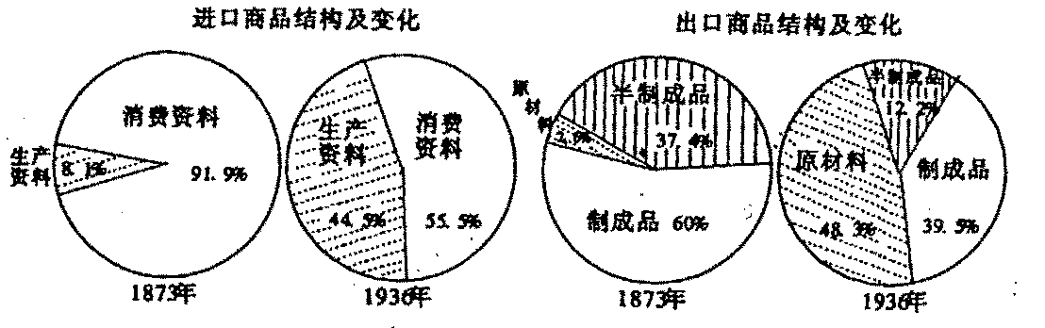
结合上述材料说明：
(1)中国进口商品结构和出口商品结构的变化及其发展趋势。
(2)结合上述分析试论中国近代对外经济关系的基本特点。
43．国民政府始终没有摆脱对资本主义国家的依赖，抗战胜利后这种依赖更为严重。试分析国民政府为什么要实行这样的政策?美国怎样实现了对中国经济的独占?

